
Instituto Médio Comercial de Luanda
Coordenação do Curso de Informática de Gestão

OTIMIZAÇÃO DA GESTÃO DE ATENDIMENTO E PAGAMENTOS, DESENVOLVIMENTO DE UMA PLATAFORMA WEB PARA CLIENTES PRÉ E PÓS-PAGO
Caso de estudo: ENDE

OTIMIZAÇÃO DA GESTÃO DE ATENDIMENTO E PAGAMENTOS, DESENVOLVIMENTO DE UMA PLATAFORMA WEB PARA CLIENTES PRÉ E PÓS-PAGO
Caso de estudo: ENDE
Pré-prova de aptidão profissional
apresentado á coordenação do curso Técnico
de Informática do Instituto Médio Comercial
de Luanda como um dos requisitos para
aprovação da Prova de
Aptidão Profissional, sob a orientação
do Professor Eugénio
Monteiro.

Ficha técnica

Nome: Délcio Raúl Tchissola
Nº09
Curso: Informática de Gestão
Turma: ATI
Sala: 01
Classe: 12ª

Dedicatória
Dedico este trabalho à minha família, pelo apoio incondicional, paciência e incentivo ao longo de toda a minha jornada académica. Aos meus amigos e colegas, que partilharam os desafios e as conquistas, e a todos os cidadãos angolanos que anseiam por serviços públicos mais eficientes e transparentes, inspirando a busca por soluções tecnológicas que melhorem o quotidiano.

Agradecimentos
Em primeiro lugar, agradeço a Deus, pela força e sabedoria concedidas para superar todos os obstáculos.
Aos meus pais e familiares, por todo o sacrifício, amor e confiança depositados em mim. Sem o vosso suporte, este caminho seria infinitamente mais difícil.
Aos meus professores e orientadores, pelos ensinamentos, pela partilha de conhecimento e pela dedicação incansável em formar profissionais capacitados. Em especial, ao Professor Eugénio Monteiro, pela orientação e paciência.
Aos meus amigos e colegas de turma, pela camaradagem, pelas horas de estudo em conjunto e pelo apoio mútuo que foi fundamental para a conclusão desta etapa.

Epígrafe

““A educação é a arma mais poderosa que podes usar para mudar o mundo.”
-Nelson Mandela

Resumo
O presente trabalho aborda a problemática da ineficiência operacional e da gestão de atendimento ao cliente na Empresa Nacional de Distribuição de Electricidade (ENDE-EP) em Angola. Diante de desafios como filas excessivas, dificuldades na consulta de dívidas, falta de transparência na faturação e limitações nos serviços de recarga de energia pré-paga, propõe-se o desenvolvimento de uma plataforma web integrada para clientes pré e pós-pagos.
A solução desenvolvida tem como objetivo otimizar a interação entre a ENDE e os seus clientes, permitindo funcionalidades como consulta de faturas, verificação de saldo energético, pagamentos online, receção de notificações e acesso remoto aos serviços de atendimento. A plataforma foi concebida utilizando as tecnologias Django, Bootstrap e PostgreSQL, garantindo maior segurança, organização e eficiência na gestão dos dados e processos.
Através da digitalização e automatização dos serviços, o projeto busca reduzir falhas operacionais, minimizar atrasos no atendimento, aumentar a transparência dos processos e melhorar a experiência do utilizador. A metodologia adotada incluiu a análise dos problemas existentes, o levantamento de requisitos, a modelagem do sistema e o desenvolvimento de uma arquitetura web baseada no padrão MVT (Model-View-Template).
Como resultado, espera-se contribuir para a modernização dos serviços digitais da ENDE, promovendo uma gestão mais eficiente, acessível e transparente no setor elétrico angolano.
Palavras-chave: ENDE, Plataforma Web, Django, PostgreSQL, Gestão de Atendimento, Pagamentos Online, Angola.

Abstract
This paper addresses the problem of operational inefficiency and customer service management at the National Electricity Distribution Company (ENDE-EP) in Angola. Faced with challenges such as excessive queues, difficulties in debt consultation, lack of billing transparency, and limitations in prepaid electricity recharge services, the project proposes the development of an integrated web platform for prepaid and postpaid customers.
The developed solution aims to optimize the interaction between ENDE and its customers by providing features such as invoice consultation, energy balance verification, online payments, notifications, and remote access to customer support services. The platform was designed using Django, Bootstrap, and PostgreSQL technologies, ensuring greater security, organization, and efficiency in data and process management.
Through the digitalization and automation of services, the project seeks to reduce operational failures, minimize service delays, increase process transparency, and improve user experience. The adopted methodology included problem analysis, requirements gathering, system modeling, and the development of a web architecture based on the MVT (Model-View-Template) pattern.
As a result, the project is expected to contribute to the modernization of ENDE’s digital services, promoting more efficient, accessible, and transparent management within the Angolan electricity sector.
Keywords: ENDE, Web Platform, Django, PostgreSQL, Customer Service Management, Online Payments, Angola.

Lista de abreviaturas e siglas
• API: Application Programming Interface (Interface de Programação de Aplicações)
• Bootstrap 5: Framework front-end para desenvolvimento de interfaces responsivas
• CSS3: Cascading Style Sheets (Folhas de Estilo em Cascata)
• CSRF: Cross-Site Request Forgery (Falsificação de Pedido Entre Sites)
• ENDE-EP: Empresa Nacional de Distribuição de Electricidade – Empresa Pública
• HTML5: Hypertext Markup Language (Linguagem de Marcação de Hipertexto)
• HTTP / HTTPS: Hypertext Transfer Protocol / Secure
• IMCL: Instituto Médio Comercial de Luanda
• Kz: Kwanza (moeda oficial de Angola)
• MVT: Model-View-Template (Padrão arquitetural do Django)
• ORM: Object-Relational Mapping (Mapeamento Objeto-Relacional)
• PAP: Prova de Aptidão Profissional
• PostgreSQL: Sistema de Gestão de Base de Dados Relacional de código aberto
• RBAC: Role-Based Access Control (Controlo de Acesso Baseado em Funções)
• SGBD: Sistema de Gestão de Base de Dados
• SQL: Structured Query Language (Linguagem de Consulta Estruturada)
• URL: Uniform Resource Locator (Localizador Padrão de Recursos)
• UX: User Experience (Experiência do Utilizador)
• XSS: Cross-Site Scripting (Scripting Entre Sites)

Introdução
A gestão eficiente dos processos de atendimento e pagamentos constitui um dos principais desafios das empresas prestadoras de serviços públicos, especialmente no setor da distribuição de energia elétrica. Com o crescimento da utilização das tecnologias digitais, os clientes passaram a exigir serviços mais rápidos, acessíveis e eficientes, tornando necessária a modernização dos sistemas tradicionais de atendimento.
Na Empresa Nacional de Distribuição de Electricidade (ENDE-EP), muitos processos ainda apresentam limitações relacionadas com filas presenciais, dificuldades na consulta de informações, atrasos no atendimento e limitações nos serviços digitais disponíveis para clientes pré-pagos e pós-pagos. Essas dificuldades afetam diretamente a experiência dos utilizadores e reduzem a eficiência operacional da empresa.
Os clientes pré-pagos e pós-pagos possuem necessidades diferentes no acesso aos serviços da ENDE. Enquanto os clientes pré-pagos necessitam de mecanismos rápidos para carregamento de energia e consulta de saldo, os clientes pós-pagos dependem de funcionalidades relacionadas à consulta de faturas, pagamentos e histórico de consumo. Diante disso, torna-se necessária uma solução integrada capaz de centralizar estes serviços numa única plataforma digital.
Neste contexto, o presente trabalho propõe o desenvolvimento de uma plataforma web para otimização da gestão de atendimento e pagamentos da ENDE, permitindo maior organização, acessibilidade e eficiência nos processos. A solução será desenvolvida utilizando Django, Bootstrap e PostgreSQL, visando garantir segurança, facilidade de utilização e melhor gestão das informações.
O projeto busca contribuir para a modernização dos serviços digitais da ENDE, reduzindo limitações operacionais e melhorando a interação entre a empresa e os seus clientes.

Problemática

A Empresa Nacional de Distribuição de Electricidade (ENDE-EP) enfrenta diversas dificuldades relacionadas com os processos de atendimento ao cliente e gestão de pagamentos, tanto para clientes pré-pagos quanto para clientes pós-pagos. Muitos utilizadores ainda dependem do atendimento presencial para resolver problemas simples, como consulta de dívidas, obtenção de informações sobre consumo, carregamento de energia e confirmação de pagamentos, o que frequentemente resulta em filas extensas, atrasos e insatisfação dos clientes.
Outro problema identificado está relacionado à falta de integração entre os serviços disponíveis. Em muitos casos, as informações encontram-se distribuídas em diferentes sistemas, dificultando o acompanhamento das solicitações e aumentando a possibilidade de erros nos processos de atendimento e faturação. Esta situação afeta diretamente a eficiência operacional da empresa e dificulta a comunicação entre a ENDE e os seus clientes.
A segurança das informações também representa um desafio importante. Como os serviços envolvem dados pessoais, financeiros e históricos de consumo, torna-se necessário garantir mecanismos seguros de autenticação e proteção das informações, reduzindo riscos de acessos indevidos, fraudes e inconsistências nos dados.
Além disso, o aumento da procura por serviços digitais exige sistemas mais organizados, estáveis e acessíveis. A ausência de uma plataforma moderna e centralizada limita a capacidade da ENDE de oferecer serviços digitais eficientes, principalmente num contexto em que os clientes procuram soluções rápidas e acessíveis através da internet.
Diante deste cenário, surge a necessidade do desenvolvimento de uma plataforma web integrada que permita melhorar os processos de atendimento e pagamentos da ENDE, oferecendo maior organização, segurança, acessibilidade e eficiência na gestão dos serviços destinados aos clientes pré-pagos e pós-pagos.

Hipóteses
A formulação das hipóteses permite orientar o desenvolvimento do projeto e avaliar os possíveis impactos da solução proposta nos processos de atendimento e pagamentos da ENDE. Com base nos problemas identificados, apresentam-se as seguintes hipóteses:
- Hipótese 1: A implementação de uma plataforma web integrada para clientes pré-pagos e pós-pagos poderá reduzir o tempo de atendimento e facilitar o acesso dos clientes aos serviços da ENDE.
- Hipótese 2: A digitalização dos processos de consulta, pagamento e acompanhamento de serviços poderá melhorar a organização das informações e reduzir falhas associadas ao atendimento tradicional.
- Hipótese 3: A utilização de mecanismos de autenticação e proteção de dados poderá aumentar a segurança das informações dos clientes e melhorar a confiabilidade do sistema.
- Hipótese 4: O desenvolvimento da plataforma utilizando Django, Bootstrap e PostgreSQL poderá proporcionar maior estabilidade, organização e eficiência na gestão do sistema.
As hipóteses apresentadas serão avaliadas durante o desenvolvimento e teste da plataforma, considerando fatores como facilidade de utilização, eficiência no acesso às informações, segurança dos dados e melhoria na interação entre a ENDE e os seus clientes.

Justificativa
A modernização dos serviços digitais tornou-se uma necessidade para empresas que atuam na prestação de serviços públicos, principalmente no setor da distribuição de energia elétrica, onde a eficiência no atendimento e na gestão dos pagamentos influencia diretamente a satisfação dos clientes e a qualidade dos serviços prestados.
No contexto da ENDE, muitos processos relacionados ao atendimento, consulta de informações e pagamentos ainda apresentam limitações que dificultam o acesso rápido e eficiente aos serviços. A dependência de atendimentos presenciais, as dificuldades no acompanhamento de solicitações e a falta de integração entre alguns processos contribuem para atrasos, insatisfação dos utilizadores e aumento da carga operacional da empresa.
Diante desta realidade, torna-se necessária a implementação de uma plataforma web capaz de centralizar serviços importantes para clientes pré-pagos e pós-pagos, permitindo maior facilidade no acesso às informações e melhor organização dos processos internos. A utilização de tecnologias como Django, Bootstrap e PostgreSQL possibilita o desenvolvimento de uma solução segura, organizada e adequada às necessidades do sistema proposto.
Além dos benefícios técnicos, o projeto também apresenta relevância social, uma vez que a melhoria dos serviços digitais pode reduzir deslocações desnecessárias, facilitar pagamentos, aumentar a transparência das informações e melhorar a comunicação entre a ENDE e os seus clientes. A digitalização destes processos também contribui para a redução de erros manuais e para uma gestão mais eficiente das informações.
Dessa forma, este projeto justifica-se pela necessidade de contribuir para a modernização dos serviços de atendimento e pagamentos da ENDE, promovendo maior eficiência operacional, melhor experiência para os utilizadores e maior acessibilidade aos serviços disponibilizados pela empresa.

Objetivos

Objetivo Geral
Desenvolver uma plataforma web integrada para otimização da gestão de atendimento e pagamentos da ENDE, destinada a clientes pré-pagos e pós-pagos, visando melhorar a organização dos serviços, a acessibilidade das informações e a eficiência operacional.

Objetivos Específicos
- Analisar os processos atuais de atendimento e pagamentos da ENDE, identificando dificuldades e possíveis melhorias nos serviços prestados aos clientes.
- Desenvolver uma plataforma web utilizando Django, Bootstrap e PostgreSQL para centralizar funcionalidades relacionadas ao atendimento e pagamentos.
- Implementar funcionalidades que permitam aos clientes consultar faturas, verificar saldo energético, acompanhar pagamentos e aceder a informações sobre consumo.
- Desenvolver mecanismos de autenticação e proteção de dados para garantir maior segurança no acesso às informações dos utilizadores.
- Criar uma interface simples, responsiva e acessível, facilitando a utilização da plataforma em diferentes dispositivos.
- Melhorar a organização e gestão das informações relacionadas aos clientes pré-pagos e pós-pagos.
- Realizar testes funcionais da plataforma para verificar o desempenho, funcionamento das funcionalidades e facilidade de utilização do sistema.

Delimitação
Este estudo concentra-se no desenvolvimento de uma plataforma web para a gestão integrada de atendimento e pagamentos da ENDE-EP, com foco nos clientes que utilizam os serviços em regime pré-pago e pós-pago.
A delimitação temporal abrange o período de desenvolvimento do projeto no âmbito do trabalho de fim de curso, conforme o cronograma académico definido.
Geograficamente, o estudo restringe-se ao contexto de atuação da ENDE-EP em Angola, tendo em conta as necessidades associadas à gestão de atendimento e serviços aos clientes.
Em termos técnicos, o projeto limita-se ao desenvolvimento de uma aplicação web, não abrangendo a infraestrutura física da rede elétrica nem os processos operacionais de distribuição de energia.
Além disso, o sistema não contempla a integração com sistemas externos de cobrança física ou métodos de pagamento não digitais, focando-se apenas em soluções acessíveis via web.
A avaliação da plataforma será direcionada aos aspetos funcionais e operacionais do sistema, não incluindo análises financeiras detalhadas nem estudos de mercado.
Por fim, o estudo baseia-se na análise do problema, levantamento de requisitos e literatura técnica relacionada ao desenvolvimento de sistemas web, dentro do escopo definido para o projeto.

Indice
Dedicatória 4
Agradecimentos 5
Epígrafe 6
Resumo 7
Abstract 8
Lista de abreviaturas e siglas 9
Introdução 10
Problemática 11
Hipóteses 12
Justificativa 13
Objetivos 14
Objetivo Geral 14
Objetivos Específicos 14
Delimitação 15
Capítulo I - Fundamentação Teórica 18
1.1. Transformação Digital e Sistemas Web nos Serviços Públicos 19
1.2. Gestão de Atendimento e Segmentação de Clientes 19
1.3. Engenharia de Software e o Framework Django 19
1.4. Segurança e Persistência de Dados Relacionais 19
1.5. Experiência do Utilizador e Metodologias de Desenvolvimento 20
Capítulo II – Metodologia de Pesquisa 21
2.1 Introdução 22
2.2 Abordagem Geral e Justificativa Técnica 22
2.3 Arquitetura Web: Estrutura Modular e Componentização 22
2.4 Métodos de Registo e Processamento de Pagamentos 24
2.5 Lógica de Backend para Clientes Pré-Pago 24
2.6 Lógica de Backend para Clientes Pós-Pago 25
2.7 Segurança e Controlo de Acesso 25
2.8 Ferramentas e Ambiente de Desenvolvimento 26
2.9 Considerações Finais sobre a Metodologia 26
Capítulo III - Implementação Prática 27
3.1 Levantamento de Requisitos 28
3.1.1 Requisitos Funcionais 28
3.1.1 Requisitos Não Funcionais 28
3.3 Modelagem de Processos e Diagramas (Casos de Uso, Atividade, Sequência 29
3.3.1 Entidade Relacionamento 30
3.3.2 Modelagem por Casos de Uso 30
3.3.3 Diagrama de Atividade 33
3.3.4 Diagrama de Sequência 35
3.3.5 Diagrama de Classes UML 38
3.4 Códigos (Exemplos de Integração) 39
3.4.1 Rotas do projeto em Django 39
3.4.2 API de pagamento 39
3.4.3 Limitador de requisições 40
3.4.4 Registro de usuários 41
3.4.5 API de geração de Ticket para apoio ao cliente 42
3.5 Interface do Sistema 43
3.5.1 Login View 43
3.5.2 View de cadastro 43
3.5.3 Dashboard View 44
3.5.4 View de saldo 44
3.5.5 View de recarga 45
3.5.6 View de consumo 45
Considerações Finais 46
REFERÊNCIAS BIBLIOGRÁFICAS 47

Capítulo I - Fundamentação Teórica

1.1. Transformação Digital e Sistemas Web nos Serviços Públicos
A modernização de serviços essenciais depende cada vez mais da integração de tecnologias digitais que aproximem as instituições dos cidadãos. Segundo Heeks (2018), as Tecnologias de Informação e Comunicação para o Desenvolvimento (ICT4D) desempenham um papel estruturante em países em desenvolvimento, pois permitem ultrapassar barreiras geográficas e optimizar processos administrativos que tradicionalmente dependem de meios físicos. Esta perspectiva é particularmente relevante no sector elétrico angolano, onde a disponibilidade de canais digitais impacta diretamente a qualidade de vida da população.
A implementação de plataformas web para gestão de atendimento e pagamentos surge como resposta a estas necessidades. Como referem Laudon e Laudon (2020), os sistemas de informação constituem a espinha dorsal da modernização organizacional, permitindo a automação de fluxos de trabalho e a melhoria na tomada de decisões operacionais. No contexto da ENDE-EP, esta abordagem não visa apenas a automação, mas a reorganização dos fluxos de trabalho, garantindo que as informações cheguem ao cliente de forma clara, segura e em tempo útil.

1.2. Gestão de Atendimento e Segmentação de Clientes
A ENDE-EP opera com dois modelos de faturação distintos: o regime pré-pago e o regime pós-pago. Cada modelo exige processos de atendimento, acompanhamento e suporte específicos. Buttle e Maklan (2019) destacam que uma gestão eficaz de relacionamento com o cliente (CRM) depende da segmentação clara dos perfis de consumo e da criação de jornadas de serviço personalizadas. Quando os sistemas não diferenciam adequadamente estas necessidades, surgem redundâncias e falhas de comunicação.
Uma plataforma unificada deve, portanto, tratar os dois regimes sob a mesma arquitetura, mas com regras de negócio isoladas. Para o cliente pré-pago, a prioridade recai sobre a consulta de saldo e validação imediata de transações. Para o cliente pós-pago, o foco desloca-se para a emissão de faturas e gestão de prazos de pagamento. A centralização destas funcionalidades numa única interface reduz a dependência de balcões físicos, alinhando-se com os princípios de eficiência operacional descritos por Sommerville (2016).

1.3. Engenharia de Software e o Framework Django
O desenvolvimento de uma aplicação institucional exige métodos estruturados que garantam qualidade e manutenibilidade. Sommerville (2016) reforça que a engenharia de software deve fornecer um ciclo de vida claro, desde a análise de requisitos até à implementação e teste, assegurando que o produto final seja robusto e adequado ao contexto de utilização.
Neste projeto, a escolha do Django como framework de desenvolvimento justifica-se pela sua arquitetura MVT (Model-View-Template). Vincent (2022) explica que o Django foi concebido para ambientes de produção, oferecendo funcionalidades nativas como gestão de autenticação, administração integrada e um ORM que simplifica a interação com a base de dados. Esta abordagem reduz a complexidade de configuração e garante que o código permaneça organizado, fatores essenciais para um trabalho académico com aplicação prática.

1.4. Segurança e Persistência de Dados Relacionais
Plataformas que processam pagamentos e registos de clientes exigem mecanismos de proteção rigorosos. Stafford (2020) salienta que a segurança em aplicações web não deve ser tratada como um módulo isolado, mas integrada em todas as camadas do sistema, com especial atenção à prevenção de vulnerabilidades como injeção de SQL e XSS. O Django incorpora nativamente proteções contra estas ameaças, validando automaticamente entradas de dados.
A camada de persistência foi desenhada com PostgreSQL. Elmasri e Navathe (2016) explicam que bases de dados relacionais garantem integridade transacional através das propriedades ACID, assegurando que operações financeiras sejam completadas ou revertidas na totalidade. A documentação oficial do PostgreSQL (PostgreSQL Global Development Group, 2023) confirma ainda a sua capacidade de escalabilidade e integração otimizada com o ORM do Django, tornando-o a escolha técnica mais adequada para garantir consistência nos registos de faturas e saldos.

1.5. Experiência do Utilizador e Metodologias de Desenvolvimento
A eficácia de uma plataforma web depende diretamente da clareza da sua interface. Thornton (2021) demonstra que o Bootstrap 5 oferece um sistema de grelha flexível e componentes pré-estilizados que permitem criar layouts responsivos sem depender de frameworks JavaScript complexos. Esta escolha mantém a aplicação leve e de fácil manutenção, alinhando-se perfeitamente com os templates nativos do Django.
A estruturação da experiência do utilizador segue os princípios de design centrado no utilizador descritos por Garrett (2011), que divide a interface em cinco planos estratégicos: desde os objetivos de negócio até à apresentação visual. No contexto da ENDE-EP, isto traduz-se em menus intuitivos e fluxos de pagamento simplificados.
O desenvolvimento da plataforma seguiu práticas iterativas inspiradas na Programação Extrema (XP), conforme descrito por Beck e Andres (2004), que defendem ciclos curtos de desenvolvimento e teste contínuo. Esta abordagem permitiu ajustar funcionalidades durante a implementação e garantir que cada módulo fosse testado antes de integrar a versão final.

Capítulo II – Metodologia de Pesquisa

2.1 Introdução
Este capítulo descreve os procedimentos metodológicos utilizados para conceber, desenvolver e validar a plataforma web proposta.

2.2 Abordagem Geral e Justificativa Técnica
O projeto seguiu uma abordagem de pesquisa aplicada, com carácter descritivo e exploratório, focada na construção de uma ferramenta concreta para otimizar os fluxos de atendimento e faturação da ENDE. A opção pelo desenvolvimento de uma plataforma web centralizada justifica-se pela necessidade de unificar processos dispersos, reduzir a dependência de atendimento presencial e oferecer um canal de autoatendimento acessível a clientes pré-pagos e pós-pagos.
Do ponto de vista técnico, a escolha da stack – Django, Bootstrap 5 e PostgreSQL – obedeceu a critérios de viabilidade, segurança e simplicidade de manutenção. O Django foi selecionado pela sua arquitetura integrada, que já inclui gestão de autenticação, proteção nativa contra vulnerabilidades comuns e um sistema de modelos que facilita a organização dos dados. O Bootstrap 5 garantiu a construção de uma interface responsiva e intuitiva, sem sobrecarregar o desenvolvimento com bibliotecas externas ou frameworks complexos. O PostgreSQL assegurou a integridade e a consistência das transações financeiras e dos registos de clientes. Esta combinação permitiu um desenvolvimento ágil, coerente e facilmente defensável, alinhando-se com as competências técnicas exigidas no curso de Informática de Gestão e com o escopo académico do trabalho.

2.3 Arquitetura Web: Estrutura Modular e Componentização
A estrutura da plataforma foi planeada para evitar a fragmentação comum em projetos que separam rigidamente frontend e backend. Em vez de recorrer a arquiteturas distribuídas ou microserviços, optou-se por uma abordagem monolítica modular, que concentra a lógica de negócio, a persistência de dados e a apresentação num único ecossistema. Esta decisão técnica reduz a complexidade de integração, facilita a manutenção do código e assegura que todas as camadas do sistema evoluam de forma sincronizada, o que é fundamental para um projeto académico com prazos definidos e recursos limitados.

2.3.1 Arquitetura Cliente-Servidor e Componentização
O sistema foi estruturado segundo o padrão arquitetural MVT (Model-View-Template), nativo do Django, que organiza a aplicação em três componentes logicamente separados mas interligados. Esta abordagem elimina a necessidade de gestão de estado no navegador ou de comunicação assíncrona complexa, mantendo toda a renderização e validação no servidor.
Model (Modelo): Responsável pela estrutura e gestão dos dados. Nesta camada foram definidas as entidades da base de dados PostgreSQL, como utilizadores, perfis de clientes, faturas, transações e registos de atendimento. O ORM do Django abstrai as consultas SQL, garantindo segurança contra injeção de código e facilitando a criação e atualização de tabelas através de migrações versionadas.
View (Visão/Lógica): Contém a lógica de negócio e o processamento dos pedidos. Cada funcionalidade – seja consulta de saldo, emissão de fatura, registo de pagamento ou abertura de chamado – é tratada por uma view que valida os dados recebidos, interage com os modelos e devolve a resposta adequada ao utilizador.
Template (Interface): Camada de apresentação construída com HTML5, CSS3 e Bootstrap 5. Os templates são renderizados diretamente no servidor, o que simplifica o roteamento, acelera o carregamento das páginas e garante compatibilidade com diversos dispositivos. Esta escolha mantém a aplicação leve e de fácil manutenção, alinhando-se perfeitamente ao padrão MVT.

A separação clara destas responsabilidades permitiu desenvolver módulos específicos para os regimes pré-pago e pós-pago, garantindo que as regras de negócio de cada perfil não se cruzem, ao mesmo tempo que se mantém uma interface unificada, segura e consistente para o utilizador final.

2.3.2 Backend: Django e ORM
A camada de backend foi desenvolvida com Django, um framework de alto nível em Python que segue o padrão MVT (Model-View-Template). A escolha deveu-se à sua estrutura já consolidada, que inclui roteamento, middleware de segurança e um sistema de administração integrado. Para a persistência de dados, foi configurado o PostgreSQL, um sistema de gestão de base de dados relacional estável e amplamente utilizado em projetos que exigem integridade transacional. A comunicação entre o Django e a base de dados é gerida pelo ORM nativo, que traduz operações Python em consultas SQL seguras, elimina riscos de injeção de código e permite versionar a estrutura da base de dados através de migrações. Esta abordagem reduziu a complexidade de configuração e garantiu que os modelos de clientes, faturas e transações fossem geridos de forma consistente e previsível.

2.3.3 Estrutura da Aplicação e Modularidade Interna
Em vez de adotar uma arquitetura distribuída ou microserviços, o projeto optou por uma estrutura monolítica modular, alinhada com a organização nativa do Django. O sistema foi dividido em aplicações internas independentes mas interligadas: uma para gestão de utilizadores e autenticação, outra para clientes e perfis (pré-pago e pós-pago), uma para faturação e pagamentos, e outra para registo de atendimentos e ocorrências. Esta separação lógica permitiu desenvolver e testar cada módulo de forma isolada, mantendo o código organizado e fácil de auditar. Para um projeto académico com prazos definidos, esta abordagem garantiu estabilidade, evitou a complexidade desnecessária de comunicação entre serviços externos e facilitou a defesa técnica durante a avaliação.

2.4 Métodos de Registo e Processamento de Pagamentos
Considerando o âmbito académico do projeto, o processamento de pagamentos foi desenhado como um fluxo interno de registo e validação, simulando o comportamento esperado de uma plataforma real sem depender de integrações bancárias externas. O sistema foca-se na geração de referências, no registo seguro das transações e na atualização imediata do estado da conta do cliente, garantindo rastreabilidade e transparência. Esta abordagem permitiu validar toda a lógica de negócio, desde a solicitação até à confirmação, mantendo o projeto dentro do escopo técnico e temporal definido para a Prova de Aptidão Profissional.

2.4.1 Fluxo de Pagamento: Pré-pago e Pós-pago
No regime pré-pago, o cliente solicita uma recarga através da plataforma, que gera um registo de transação com referência interna e valor definido. Após a confirmação (simulada no ambiente de testes), o sistema atualiza automaticamente o saldo energético disponível e emite um comprovativo digital. No regime pós-pago, o processo centra-se na consulta e quitação de faturas. O sistema apresenta o valor em aberto, a data de vencimento e o histórico de consumos, permitindo ao utilizador registar um pagamento. Após o registo, a plataforma marca a fatura como paga ou parcialmente paga, recalcula o saldo devedor e atualiza o estado da conta. Em ambos os casos, o fluxo é totalmente gerido pelo backend, garantindo que as regras de negócio sejam aplicadas de forma consistente e que nenhum registo seja perdido ou duplicado.

2.4.2 Segurança nas Transações e Proteção de Dados

A segurança foi tratada como uma prioridade desde a fase de modelagem, aproveitando as proteções nativas do Django. Todas as palavras-passe são armazenadas com hash, impedindo a leitura direta em caso de acesso indevido. O sistema aplica automaticamente tokens CSRF nos formulários para evitar falsificação de pedidos, e a validação de dados ocorre no servidor, filtrando entradas maliciosas e prevenindo ataques de scripting (XSS). As sessões de utilizador são geridas de forma segura, com expiração configurada e renovação controlada. Além disso, a estrutura relacional do PostgreSQL garante que as transações financeiras sigam as propriedades ACID, assegurando que uma operação só é considerada concluída quando todas as etapas são validadas. Estas medidas, combinadas com a separação clara de perfis de acesso, criaram um ambiente estável e adequado para a validação académica do projeto.

2.5 Lógica de Backend para Clientes Pré-Pago

2.5.1 Gestão de Recargas e Saldo Energético
No modelo pré-pago, o foco do backend está na gestão do saldo e no registo de recargas. Considerando o âmbito académico do projeto, a aquisição de créditos é simulada internamente, mas segue a lógica real de consumo e validação. O processo compreende:
- Solicitação de recarga pelo cliente através da interface web.
- Registo da transação no banco de dados com estado inicial de processamento.
- Atualização automática do saldo energético do cliente após confirmação interna.
- Geração de comprovativo digital e disponibilização no histórico do utilizador.
- Registo de consumo (inserido manualmente pelo administrador para fins de teste), decrementando o saldo conforme o uso e mantendo a consistência dos dados.

2.5.2 Validação e Registo de Transações
Para garantir a integridade das operações, o backend utiliza o ORM do Django para validar todas as recargas antes de atualizar o saldo. Cada transação é associada ao perfil do cliente, com registo de data, valor, referência interna e estado. O sistema impede duplicações através de validações no lado do servidor, mantém um histórico auditável e assegura que nenhuma operação de crédito seja perdida ou aplicada de forma incorreta. Esta abordagem simula a rastreabilidade exigida em sistemas reais, mantendo a arquitetura simples e controlada.

2.6 Lógica de Backend para Clientes Pós-Pago

2.6.1 Emissão e Gestão de Faturas
Para clientes pós-pago, o backend gere a emissão e o acompanhamento de faturas mensais. O processo segue os seguintes passos:
Registo do consumo (inserido via painel administrativo ou importado via ficheiro CSV para ambiente de testes).
Cálculo automático do valor com base em tarifas predefinidas no sistema.
Geração da fatura com data de emissão, vencimento e estado (em aberto, paga ou parcialmente paga).
Disponibilização na área do cliente para consulta, download e acompanhamento.
Atualização do estado da fatura após registo de pagamento, com recálculo automático do saldo devedor se aplicável.

2.6.2 Histórico de Consumo e Acompanhamento
A plataforma mantém um registo cronológico de todas as faturas e leituras associadas. O backend permite que o cliente visualize o histórico de consumo, filtre por período e acompanhe a evolução do seu saldo ou dívida. Esta funcionalidade foi implementada através de consultas otimizadas no PostgreSQL, garantindo carregamento rápido, apresentação clara dos dados e separação lógica entre o perfil pré-pago e pós-pago, evitando cruzamentos indevidos de informações.

2.7 Segurança e Controlo de Acesso

2.7.1 Autenticação e Autorização
A gestão de acessos foi implementada com base no sistema nativo de autenticação do Django. As palavras-passe são armazenadas com hash, impedindo a leitura direta em caso de acesso indevido à base de dados. O controlo de acesso é feito através de grupos e permissões (RBAC simples), distinguindo claramente clientes, operadores de atendimento e administradores. Cada perfil tem acesso restrito às funcionalidades correspondentes, garantindo que um cliente apenas consulte e gere os seus próprios dados, enquanto os administradores mantêm o controlo global do sistema.

2.7.2 Proteção contra Vulnerabilidades Web
O Django aplica automaticamente mecanismos de proteção essenciais desde a configuração inicial. Todos os formulários incluem tokens CSRF para prevenir falsificação de pedidos entre sites. O ORM nativo parametriza as consultas à base de dados, eliminando riscos de injeção SQL. A validação de dados ocorre no servidor, filtrando entradas maliciosas e prevenindo ataques de scripting (XSS). As sessões de utilizador são geridas de forma segura, com expiração configurada e renovação controlada. Estas medidas, combinadas com a estrutura relacional do PostgreSQL, criaram um ambiente estável e adequado para a validação académica do projeto.

2.8 Ferramentas e Ambiente de Desenvolvimento
O desenvolvimento foi realizado num ambiente local controlado, utilizando ferramentas gratuitas, amplamente documentadas e adequadas ao nível técnico do projeto:
Linguagem e Framework: Python 3.x e Django (versão estável mais recente).
Base de Dados: PostgreSQL, gerido através de pgAdmin para criação de esquemas, consultas e verificação de integridade.
Interface e Estilização: HTML5, CSS3 e Bootstrap 5, integrados diretamente nos templates do Django.
Ambiente de Desenvolvimento: VS Code/PyCharm, ambiente virtual Python (venv), pip para gestão de dependências e servidor de desenvolvimento integrado do Django (runserver).
Controlo de Versões: Git para registo de alterações, backup local e organização do código por etapas.
A escolha destas ferramentas garantiu um fluxo de trabalho estável, reprodutível e facilmente explicável, sem dependência de infraestruturas complexas, containers ou pipelines de CI/CD industriais.

2.9 Considerações Finais sobre a Metodologia

A metodologia adotada permitiu transformar a análise do problema numa solução técnica concreta, coerente e alinhada com os objetivos do projeto. A divisão em fases, o uso do padrão MVT, a separação clara das lógicas de negócio para pré-pago e pós-pago e a aplicação de mecanismos de segurança nativos garantiram um desenvolvimento organizado, rastreável e defensável. Embora a plataforma se apresente como um protótipo funcional para validação académica, a estrutura foi desenhada para permitir evolução futura, seja através da integração com sistemas de pagamento reais, seja pela expansão de módulos de análise e relatórios. O enfoque na simplicidade, na estabilidade e na usabilidade assegura que o sistema cumpra o seu propósito: demonstrar, de forma prática e fundamentada, como a digitalização pode otimizar a gestão de atendimento e pagamentos no contexto da ENDE-EP.

Capítulo III - Implementação Prática

3.1 Levantamento de Requisitos
O levantamento de requisitos constitui uma etapa fundamental no desenvolvimento da plataforma web proposta, pois define as funcionalidades e as condições técnicas necessárias para responder aos problemas identificados na gestão de atendimento e pagamentos da ENDE. Esta fase concentrou-se na captura clara das necessidades dos clientes pré-pagos e pós-pagos, alinhando-as aos processos internos da empresa e ao escopo académico do projeto. Os requisitos foram organizados em funcionais, não funcionais e tecnológicos, garantindo que a solução fosse coerente, segura e viável para validação em ambiente de teste.

3.1.1 Requisitos Funcionais
 | Requisito Funcional | Descrição Resumida
RF01 | Consulta de Saldo | Permitir ao cliente pré-pago visualizar o saldo disponível e o histórico de consumo.
RF02 | Solicitação de Recarga | Permitir ao utilizador solicitar recargas e confirmar o valor pretendido.
RF03 | Atualização de Saldo | Atualizar automaticamente o saldo após confirmação interna da recarga.
RF04 | Histórico de Transações | Armazenar e apresentar todas as movimentações e comprovativos digitais.
RF05 | Consulta de Faturas | Permitir ao cliente pós-pago visualizar faturas emitidas e respetivos detalhes.
RF06 | Registo de Pagamentos | Registar pagamentos efetuados e atualizar o estado das faturas.
RF07 | Histórico de Consumo Pós-pago | Exibir o histórico cronológico de leituras e consumos mensais.
RF08 | Gestão Administrativa | Permitir aos operadores inserir leituras e emitir faturas.
RF09 | Abertura de Chamados | Permitir o registo de ocorrências e problemas pelos utilizadores.
RF10 | Acompanhamento de Chamados | Exibir o estado dos chamados e histórico de interações.
RF11 | Notificações Internas | Exibir alertas sobre faturas, pagamentos e atualizações de chamados.

3.1.1 Requisitos Não Funcionais
 | Requisito Não Funcional | Descrição Resumida
RNF01 | Autenticação Segura | Utilizar autenticação Django com palavras-passe encriptadas e sessões seguras.
RNF02 | Proteção de Dados | Implementar CSRF, validação de entradas e proteção contra injeção de código.
RNF03 | Controlo de Acesso | Garantir segregação de perfis entre cliente, operador e administrador.
RNF04 | Performance de Carregamento | Utilizar renderização no servidor para melhorar velocidade do sistema.
RNF05 | Base de Dados Otimizada | Estruturar PostgreSQL para consultas rápidas e sem redundâncias.
RNF06 | Código Modular | Organizar o sistema em aplicações Django independentes e de fácil manutenção.
RNF07 | Interface Responsiva | Adaptar o sistema a computadores, tablets e telemóveis usando Bootstrap 5.
RNF08 | Navegação Intuitiva | Disponibilizar menus claros e formulários com validação imediata.
RNF09 | Facilidade de Utilização | Priorizar acesso rápido a informações importantes e interface limpa.

3.3 Modelagem de Processos e Diagramas (Casos de Uso, Atividade, Sequência
A modelagem de processos constitui uma etapa essencial para organizar e visualizar o funcionamento da plataforma web proposta. Através de diagramas padronizados, é possível representar de forma clara os fluxos de interação entre os utilizadores e o sistema, bem como a lógica interna que garante o correto processamento das informações. Esta secção apresenta os modelos fundamentais Diagrama de Casos de Uso, Diagramas de Atividade e Diagramas de Sequência que sustentam a estrutura técnica da solução. O foco recai na diferenciação dos fluxos para clientes pré-pagos e pós-pagos, na arquitetura baseada em Django, Bootstrap 5 e PostgreSQL, e na organização das regras de negócio, da autenticação e do registo de transações num ambiente académico controlado. A modelagem serve como guia para o desenvolvimento, garantindo que cada funcionalidade seja implementada de forma coerente, segura e alinhada com os requisitos identificados.

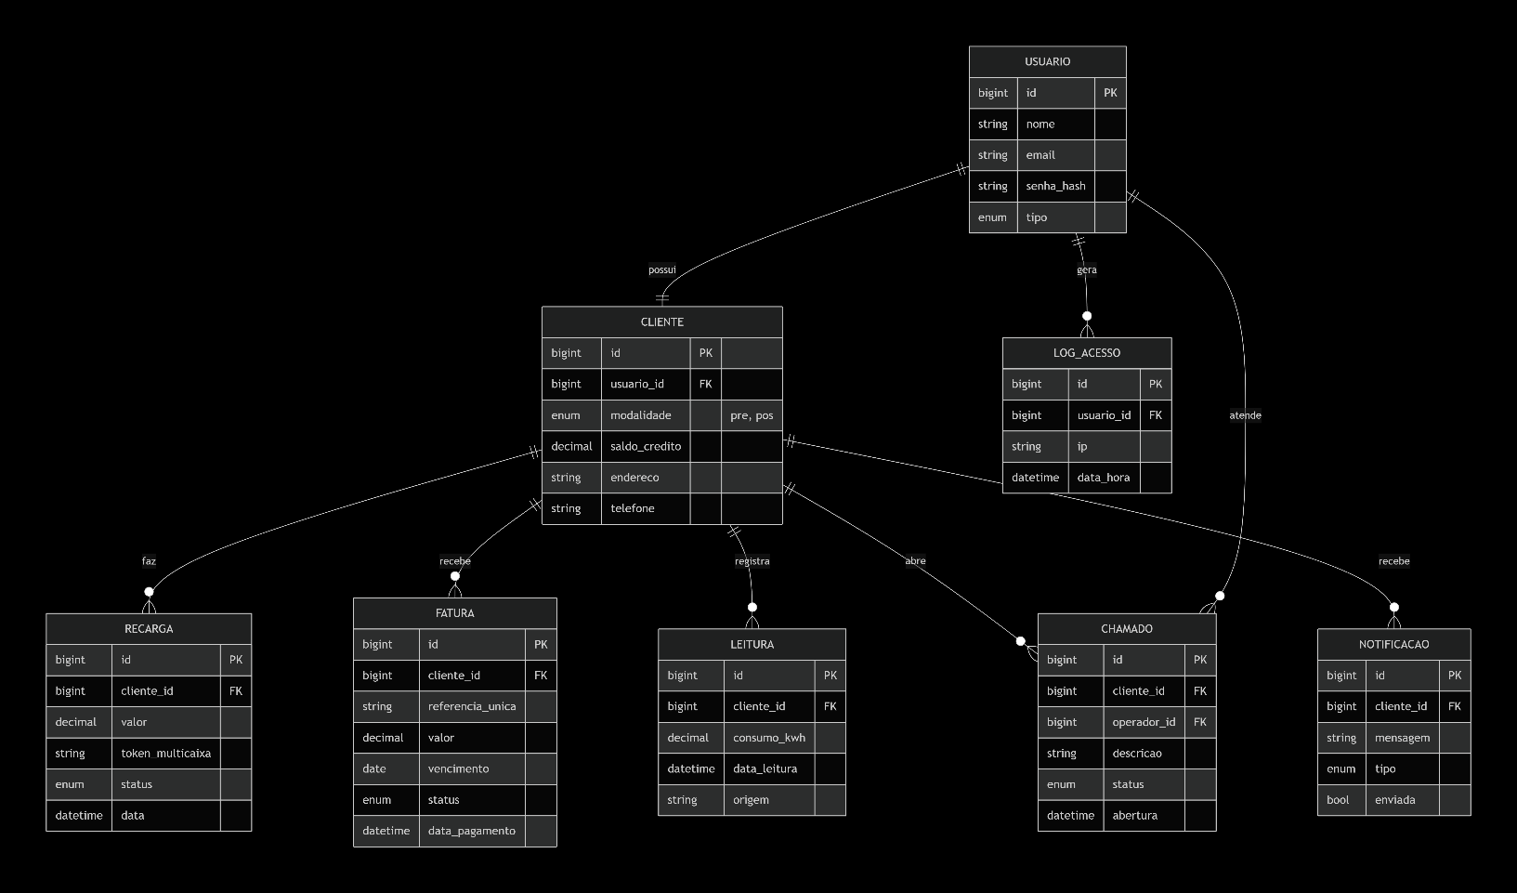
3.3.1 Entidade Relacionamento

3.3.2 Modelagem por Casos de Uso
Diagrama de Caso de uso

Administrador

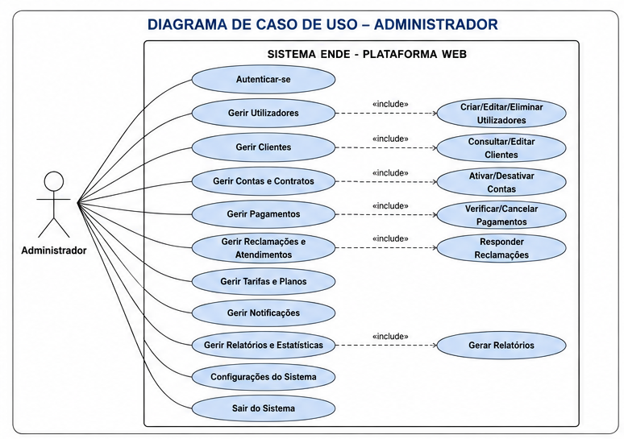

Pré-pago
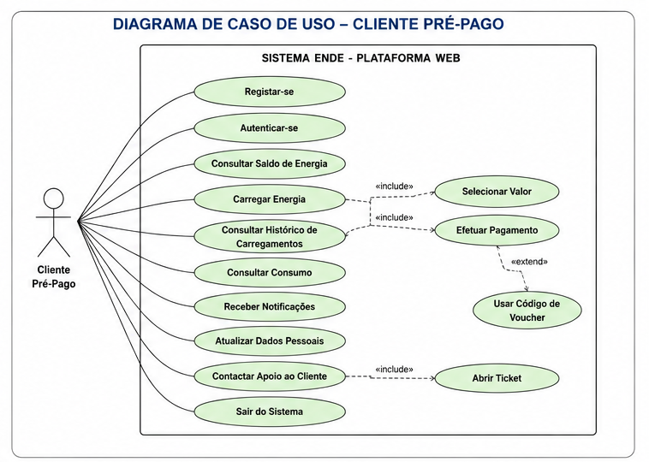

Pós-pago
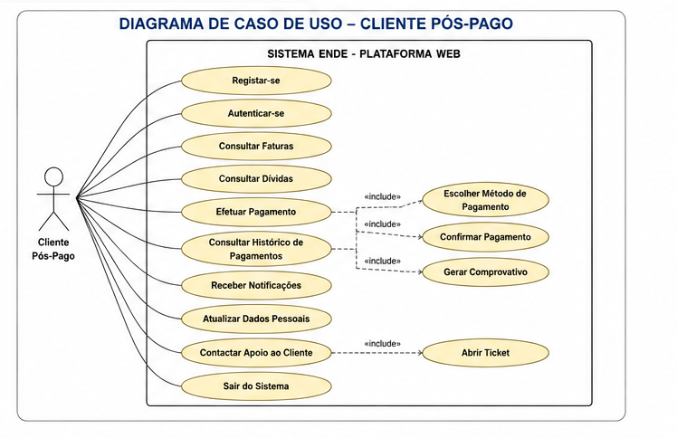

3.3.3 Diagrama de Atividade
O diagrama de atividade para o fluxo de pagamento pré-pago foi construído para detalhar a lógica de backend e interações assíncronas, com foco na segurança e integridade dos dados.
Diagrama de Atividade – Cliente Pós-pago
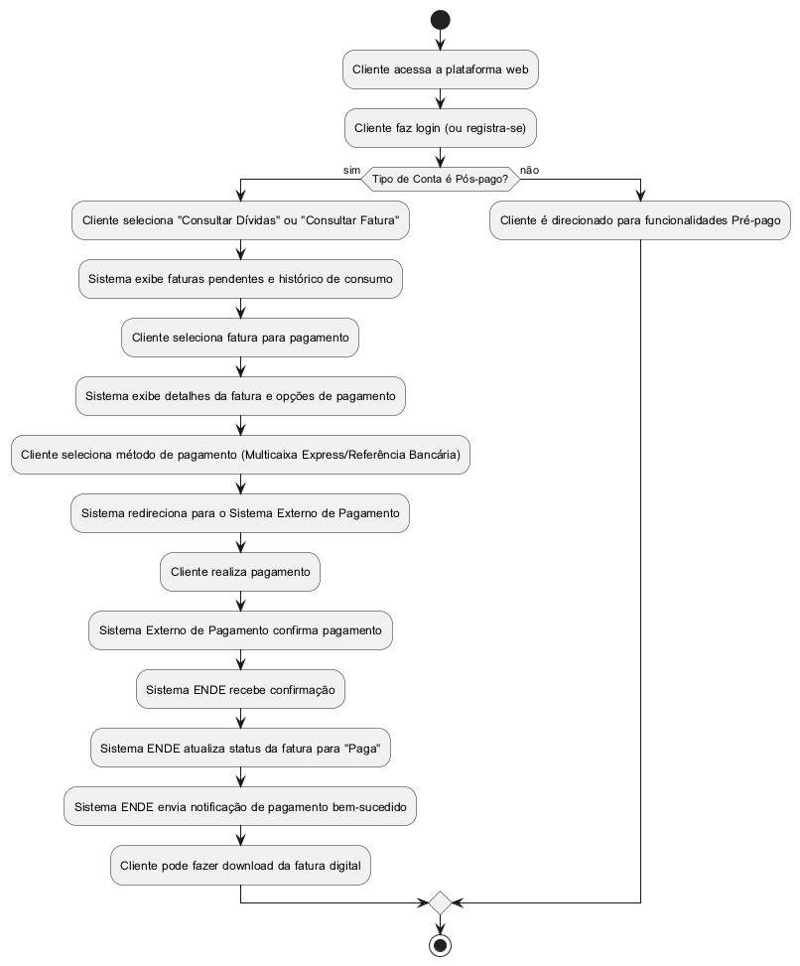

Diagrama de Atividade – Cliente Pré-pago
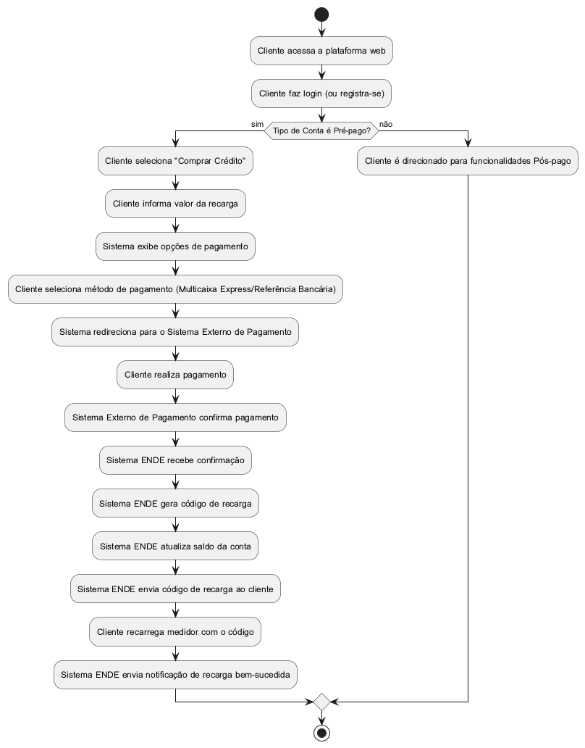

3.3.4 Diagrama de Sequência
O diagrama de sequência detalha a interação temporal entre os principais componentes do sistema durante o processo de pagamento pré-pago via Multicaixa Express, ressaltando a arquitetura distribuída e a segurança da plataforma.
Diagrama 1 — Diagrama de Sequência (Fluxo Pré-pago)
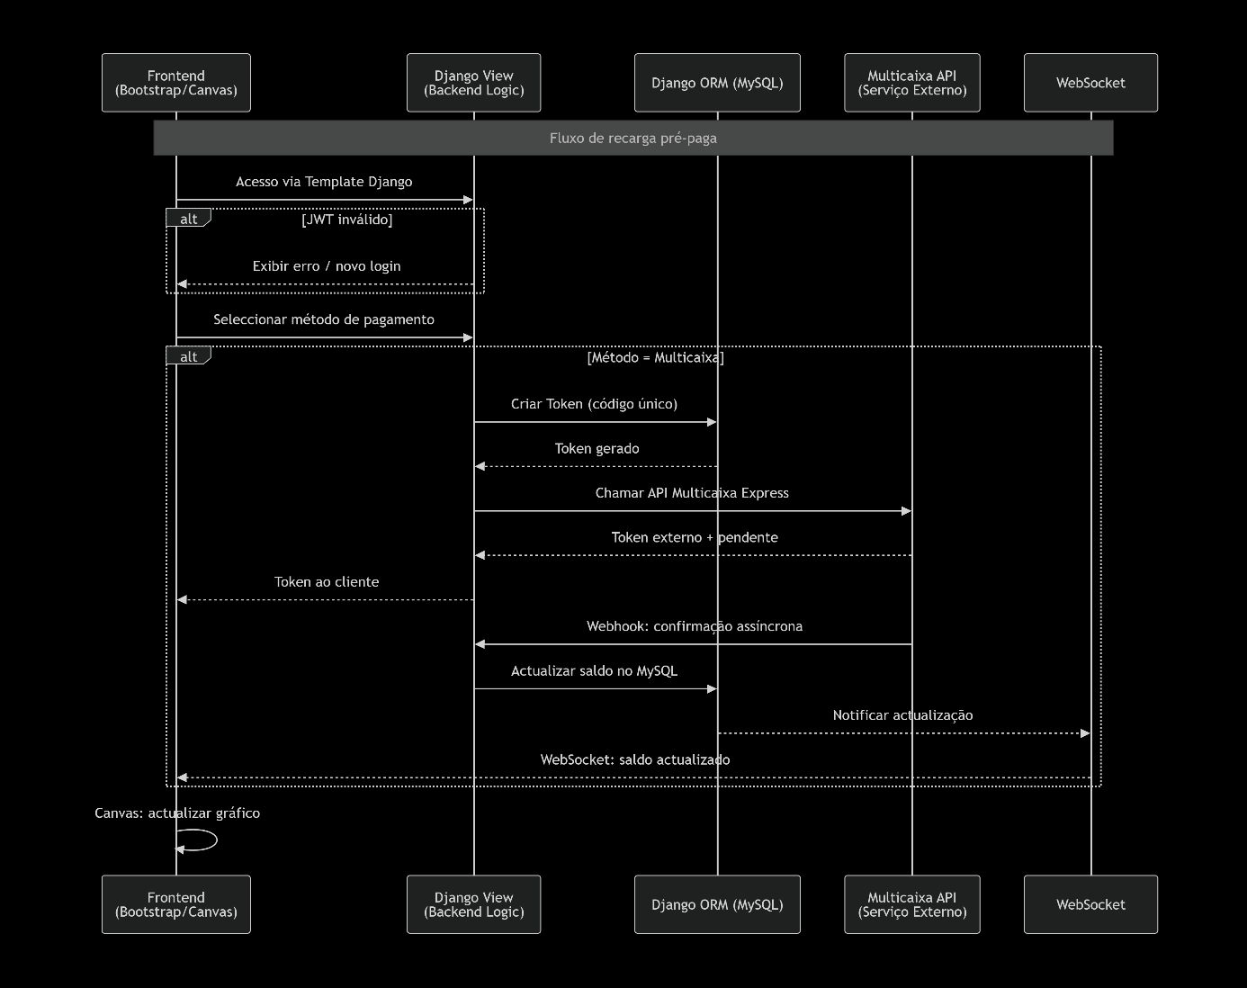

Diagrama 1 — Diagrama de Sequência (Fluxo Pós-pago)
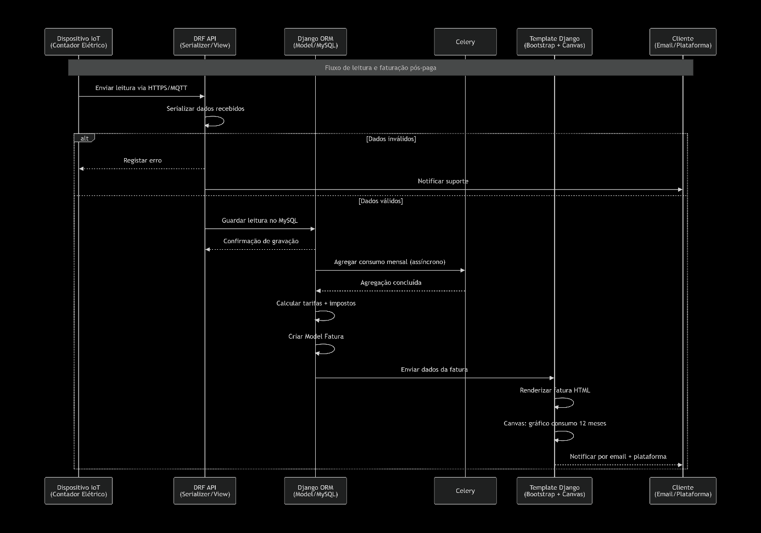

Diagrama 1 — Diagrama de Sequência (Autenticação + Pagamento (Multicaixa Express))
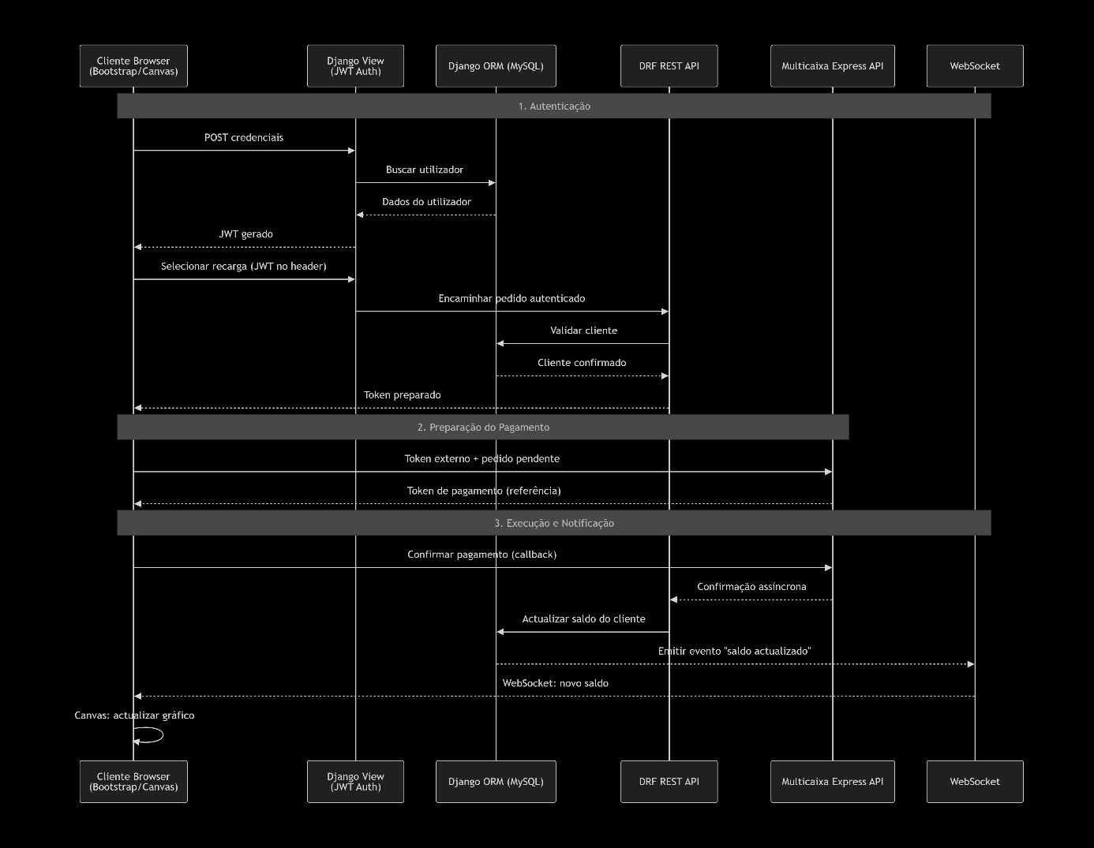

3.3.5 Diagrama de Classes UML
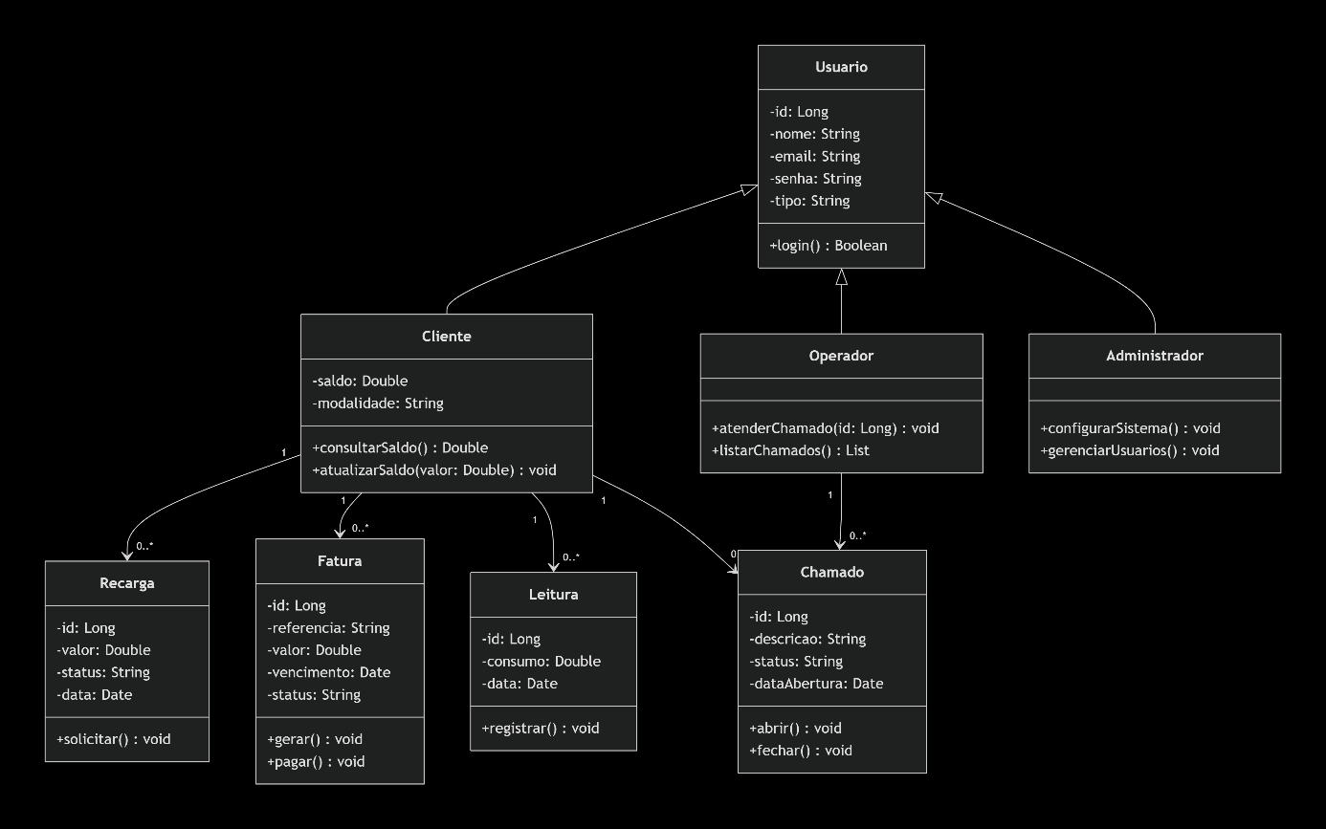

3.4 Códigos (Exemplos de Integração)

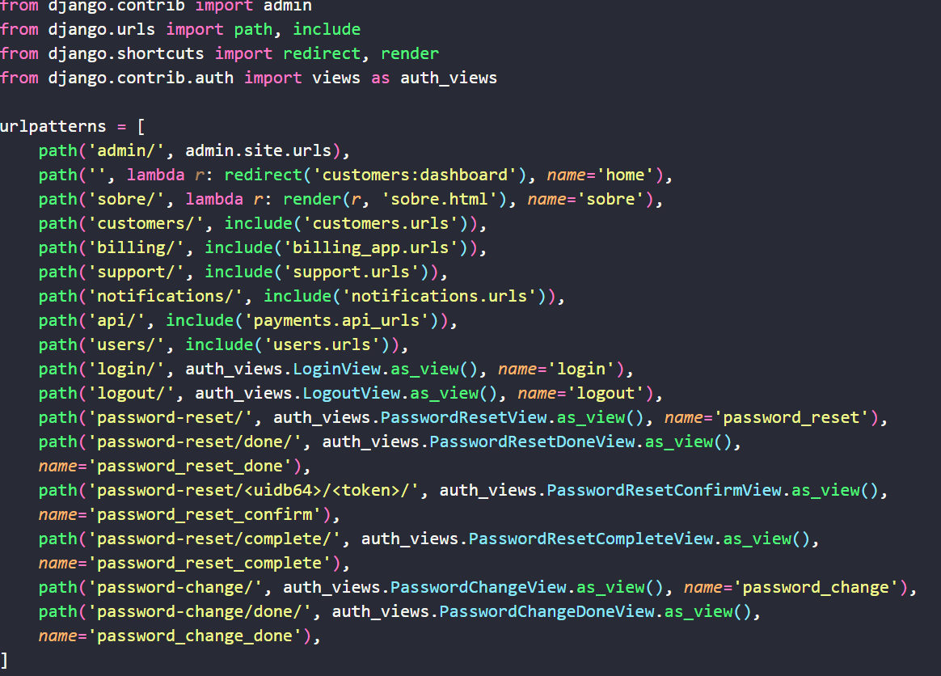
3.4.1 Rotas do projeto em Django

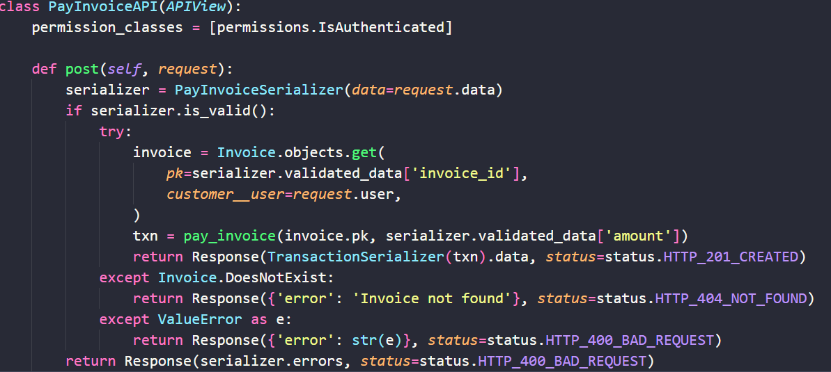
3.4.2 API de pagamento

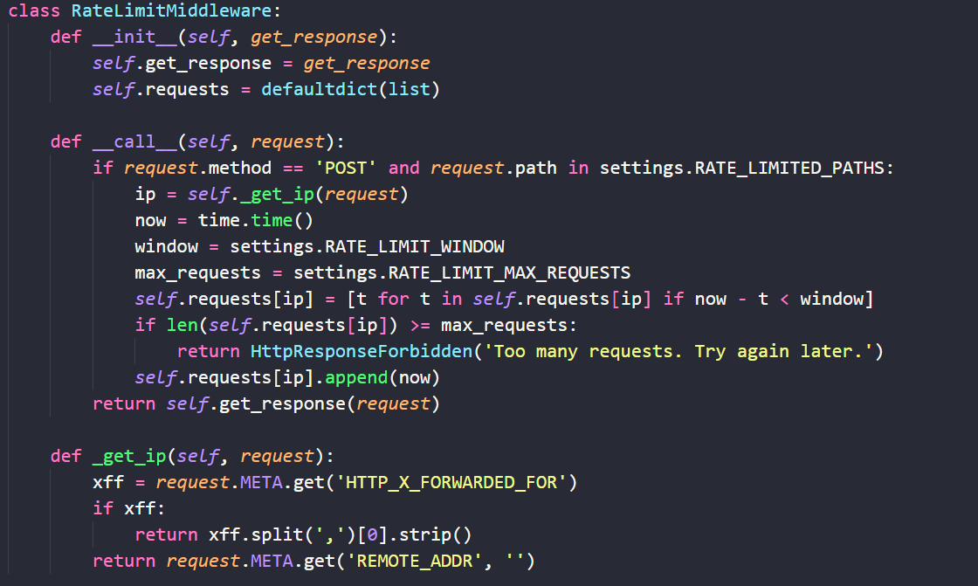
3.4.3 Limitador de requisições

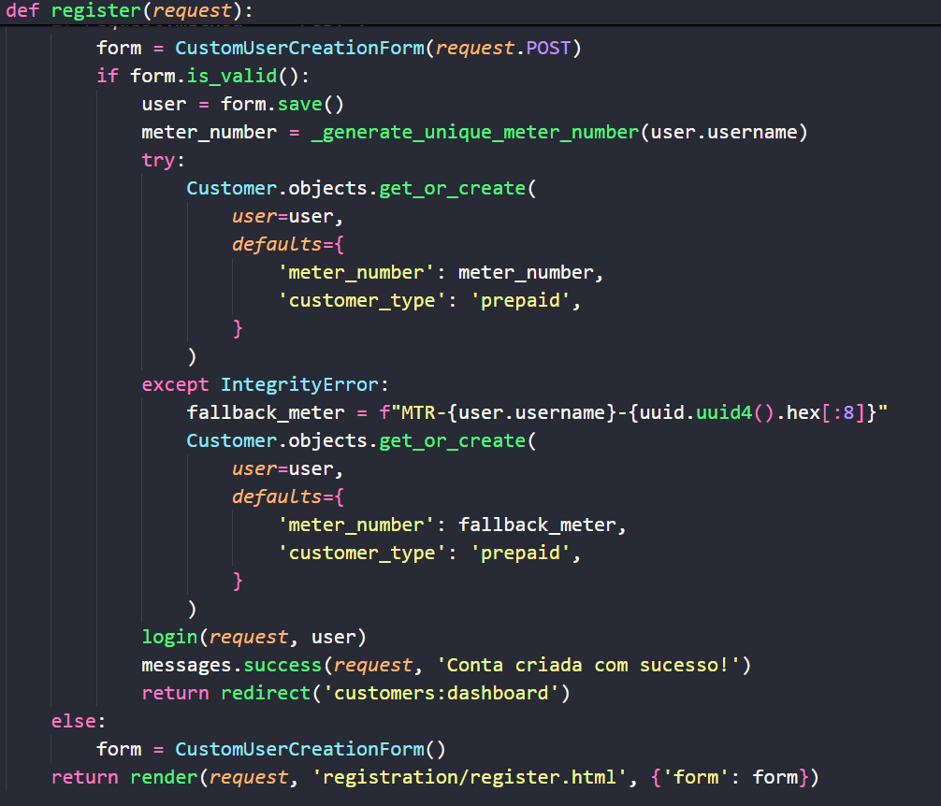
3.4.4 Registro de usuários

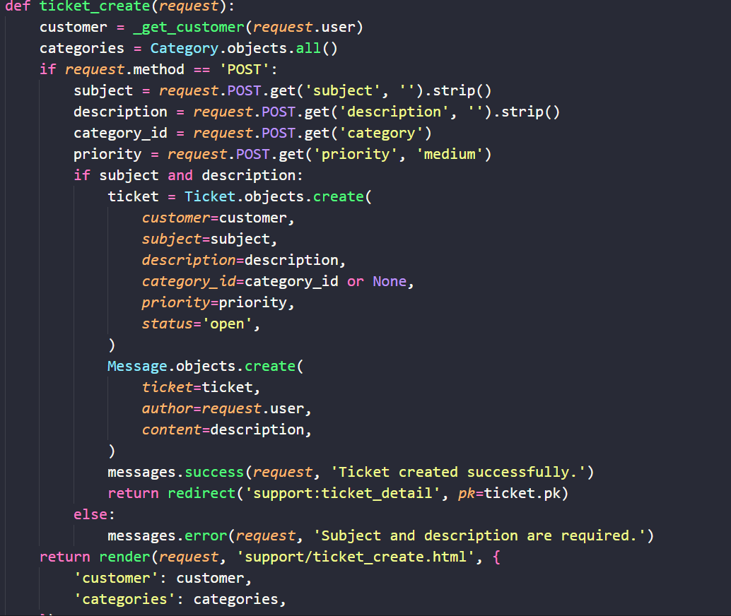
3.4.5 API de geração de Ticket para apoio ao cliente

3.5 Interface do Sistema

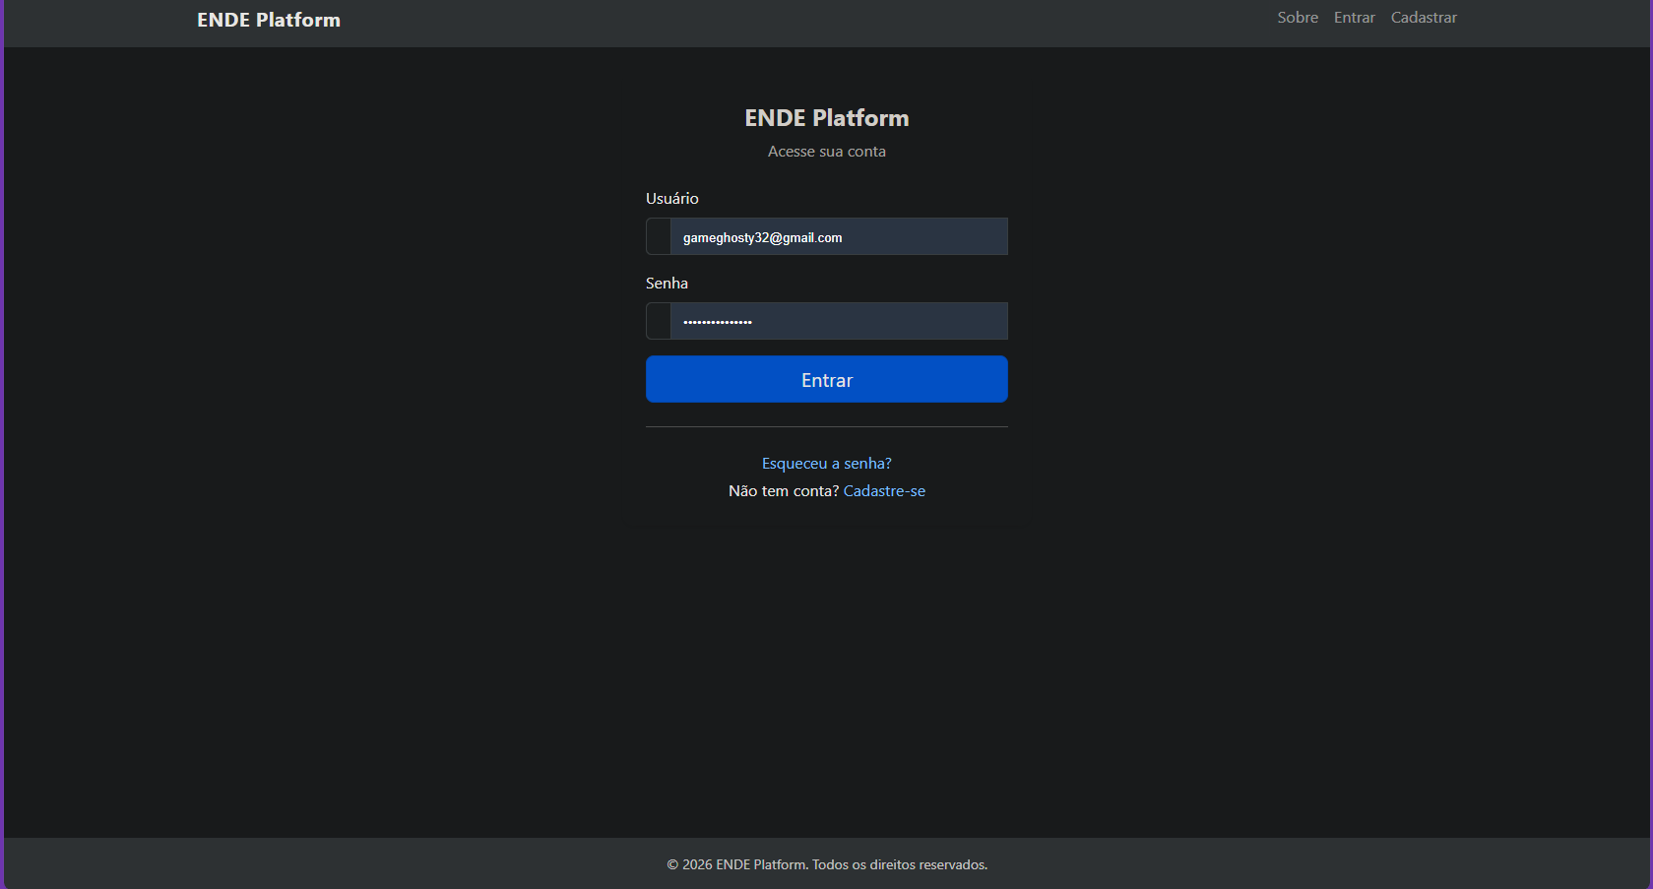
3.5.1 Login View

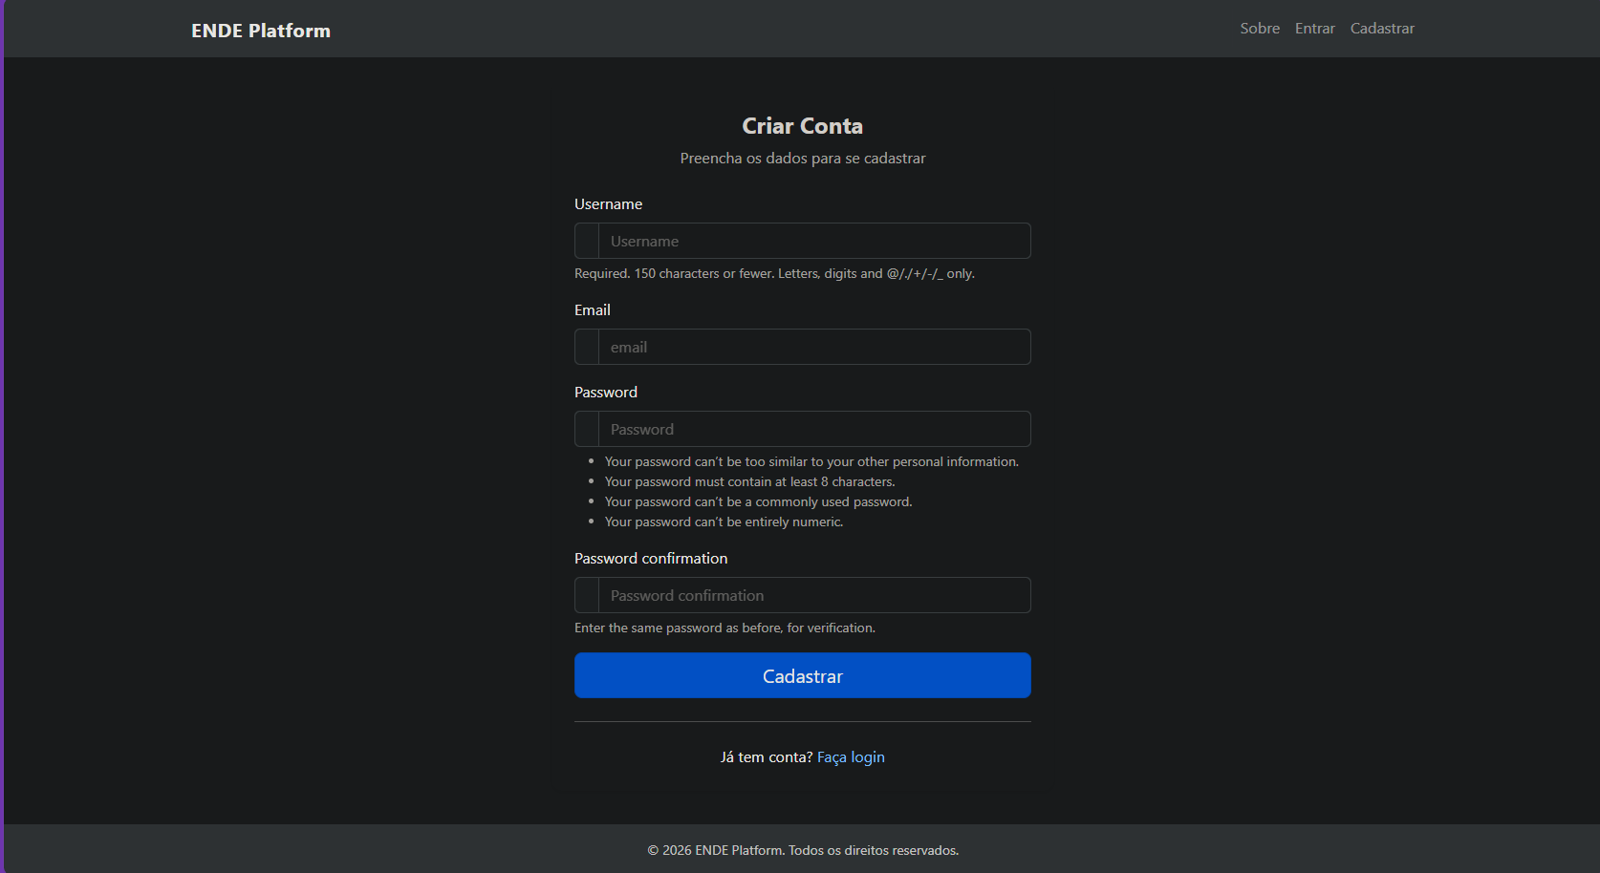
3.5.2 View de cadastro

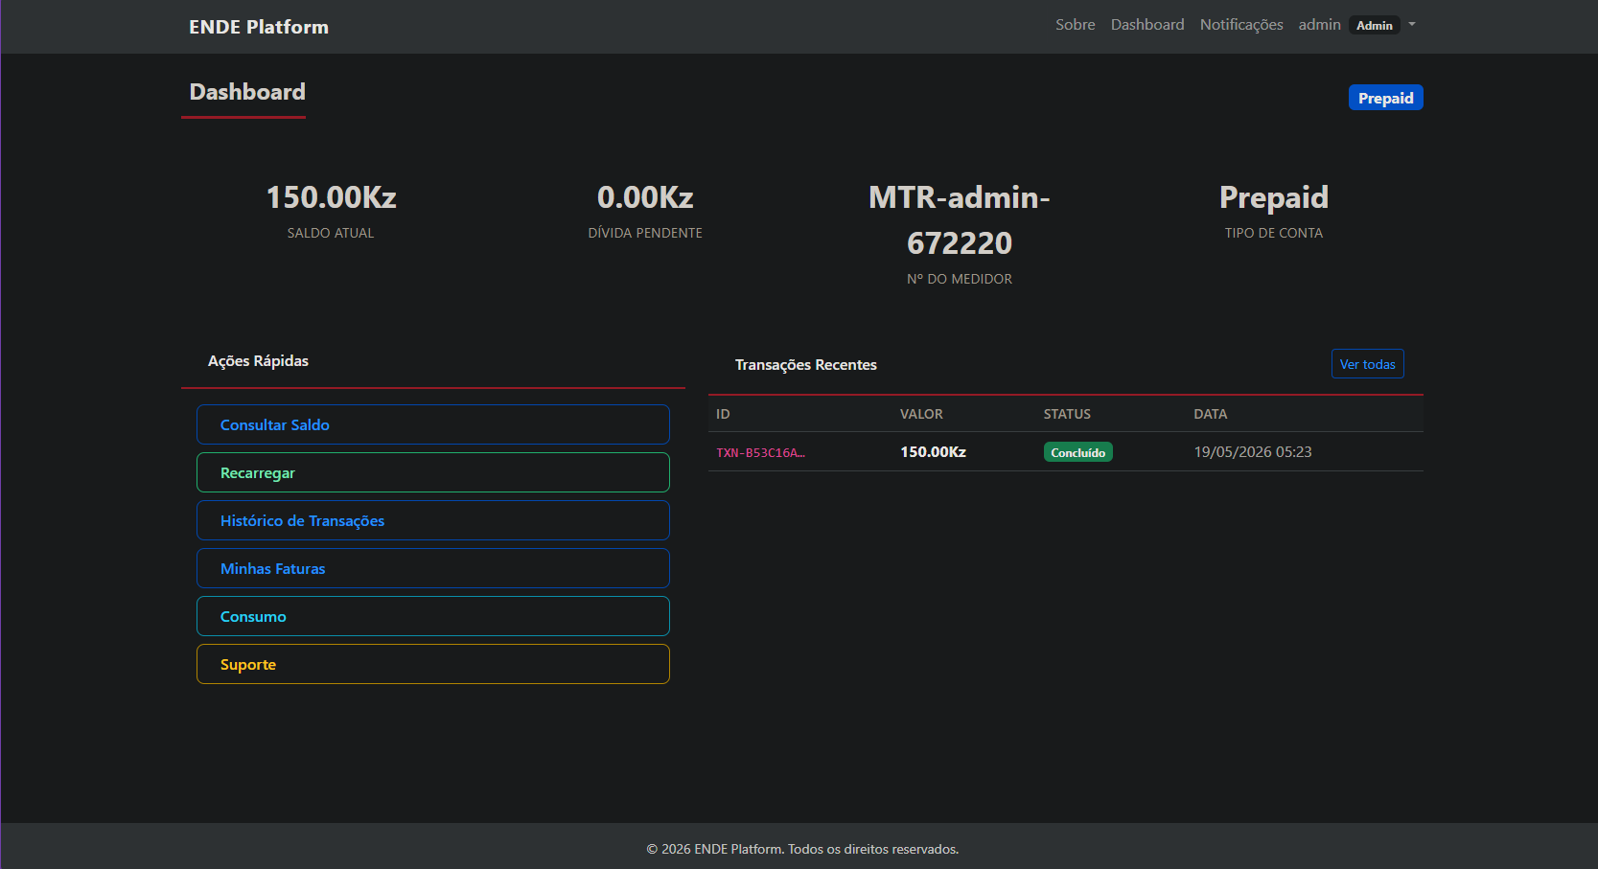
3.5.3 Dashboard View

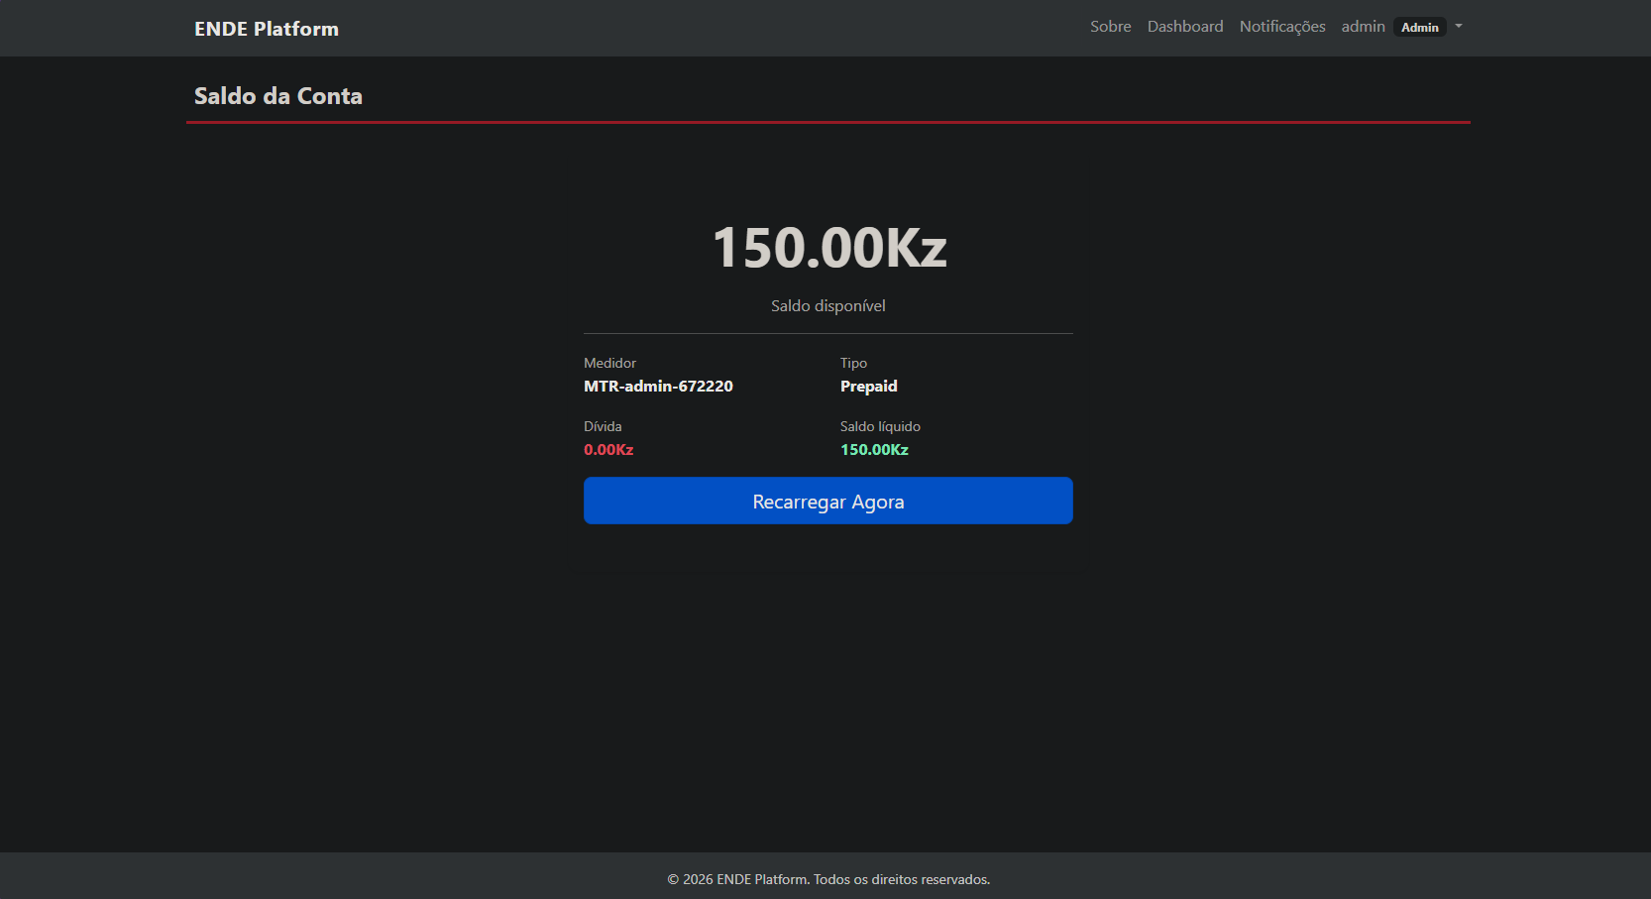
3.5.4 View de saldo

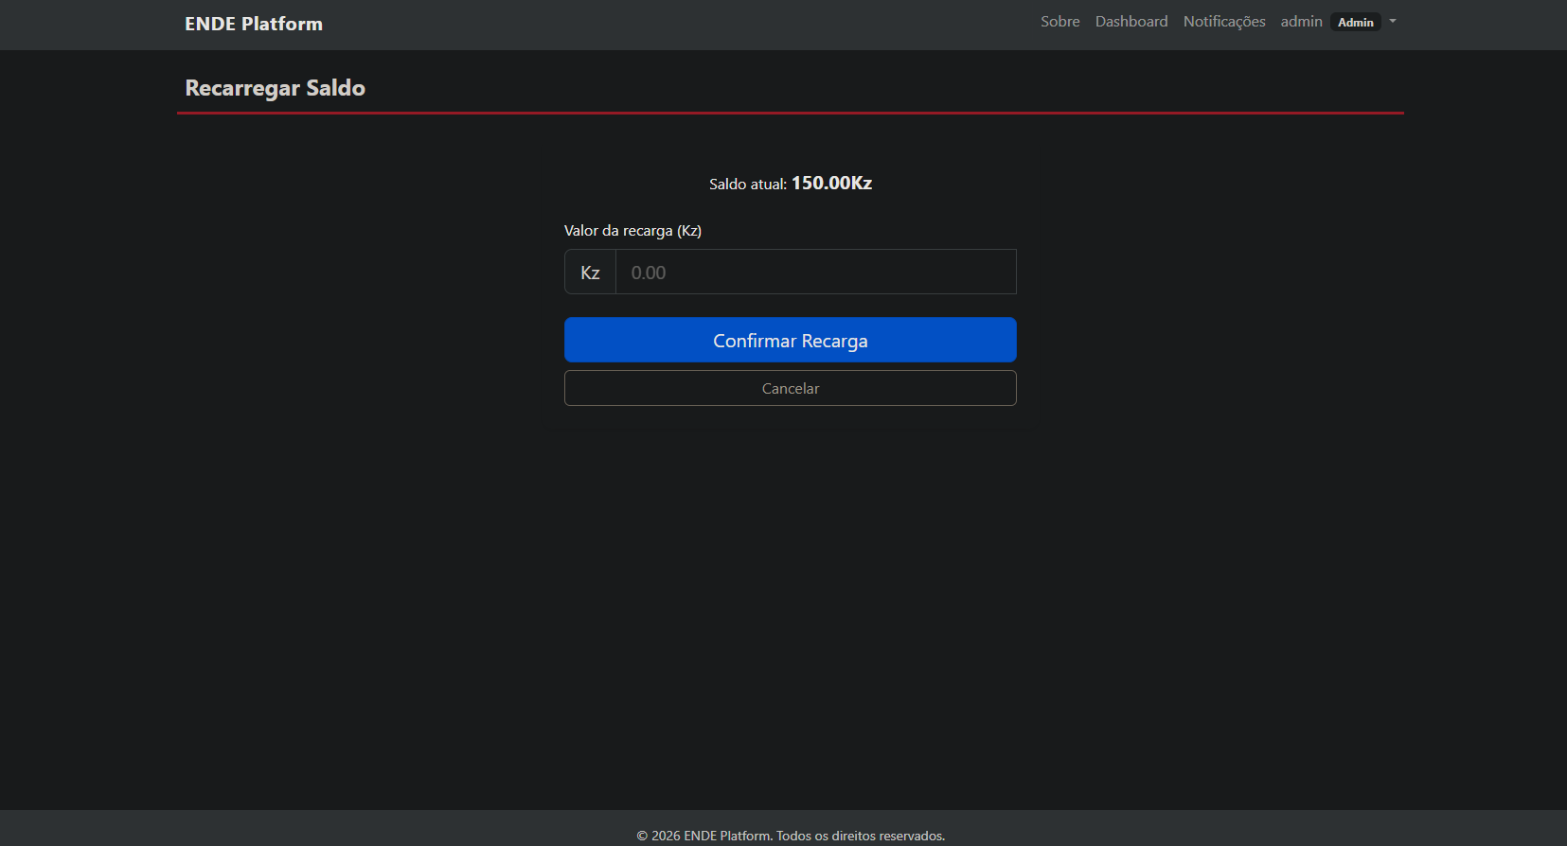
3.5.5 View de recarga

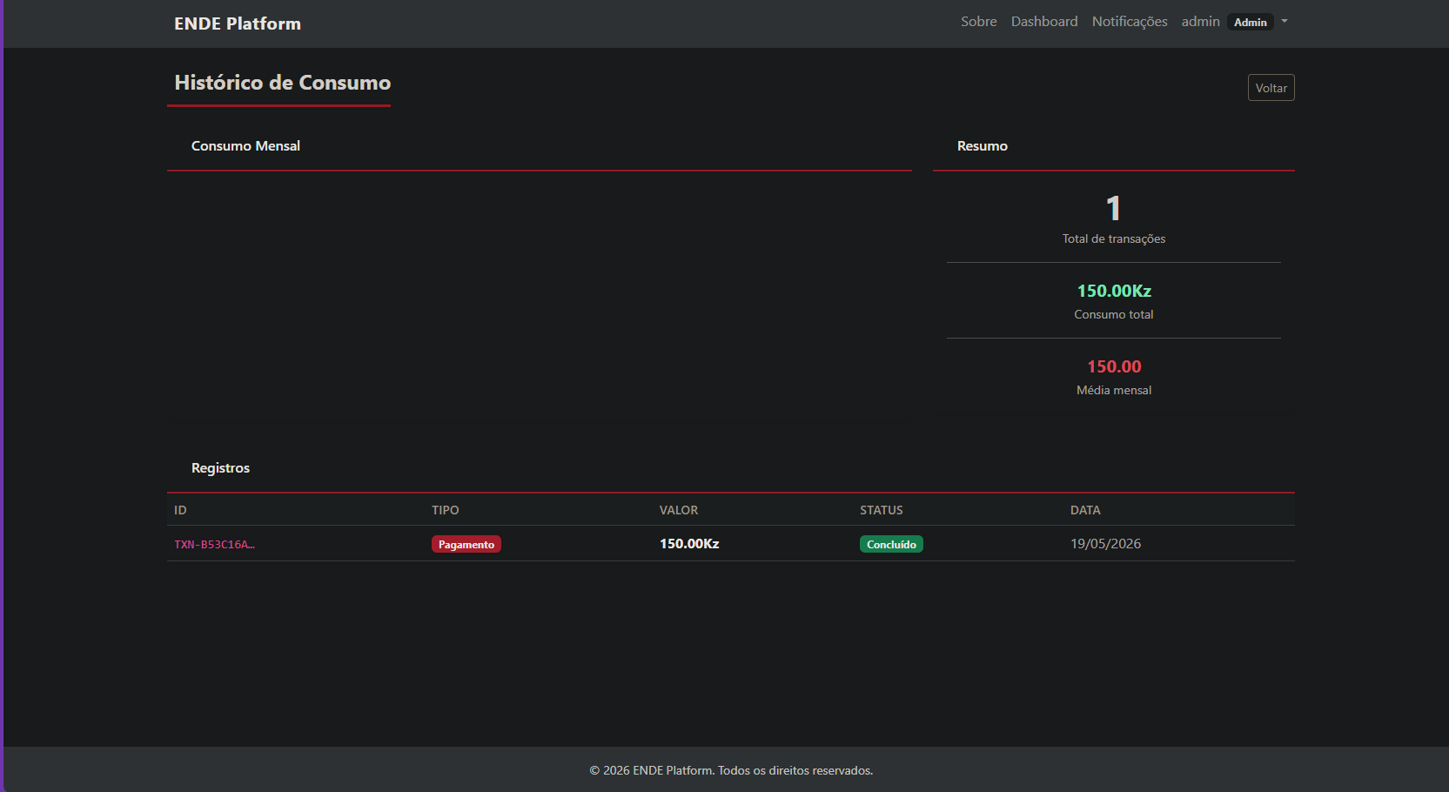
3.5.6 View de consumo

Considerações Finais
O projeto de desenvolvimento da plataforma web para clientes pré e pós-pago da ENDE representa uma convergência exitosa entre engenharia de software avançada e gestão de processos orientada a resultados. Através de uma arquitetura técnica robusta, práticas de desenvolvimento modernas e foco no usuário final, foi possível criar uma solução capaz de otimizar significativamente a gestão de atendimento e pagamentos, promovendo ganhos expressivos em eficiência operacional e satisfação do cliente.
A plataforma não apenas atende às demandas atuais da ENDE, mas estabelece uma base tecnológica e organizacional para suportar futuras inovações e desafios do setor energético angolano. Assim, configura-se como um ativo estratégico para a empresa, contribuindo para a sustentabilidade financeira, melhoria contínua dos serviços e fortalecimento do relacionamento com a base de clientes.
Por fim, ressalta-se que a consolidação dos resultados dependerá da continuidade dos investimentos em tecnologia, capacitação humana e adaptação organizacional, reforçando o compromisso da ENDE com a excelência operacional e a transformação digital sustentável.

REFERÊNCIAS BIBLIOGRÁFICAS

Beck, K., & Andres, C. (2004). Extreme programming explained: Embrace change (2ª ed.). Addison-Wesley.
Braga, H. M. C. B. (2013). Trabalho académico (1ª ed.). Laços.
Buttle, F., & Maklan, S. (2019). Customer relationship management: Concepts and technologies (4ª ed.). Routledge.
Carvalho, J. E. (2009). Metodologia do trabalho científico: Saber fazer da investigação para dissertações e teses. Escolar Editora.
Elmasri, R., & Navathe, S. B. (2016). Fundamentals of database systems (7ª ed.). Pearson.
Garrett, J. J. (2011). The elements of user experience: User-centered design for the web and beyond (2ª ed.). New Riders.
Gil, A. C. (2009). Estudo de caso: Fundamentação científica; subsídios para coleta de dados; como redigir o relatório. Atlas.
Heeks, R. (2018). Information and communication technology for development (ICT4D). Cambridge University Press.
Marconi, M. A., & Lakatos, E. M. (2006). Técnicas de pesquisa (6ª ed.). Atlas.
PostgreSQL Global Development Group. (2023). PostgreSQL 15 documentation. https://www.postgresql.org/docs/15/
Prodanov, C. C., & Freitas, E. C. (2013). Metodologia do trabalho científico: Métodos e técnicas de pesquisa e do trabalho académico (2ª ed.). Feevale.
Rampazzo, L. (2005). Metodologia científica (3ª ed.). Loyola.
Sommerville, I. (2016). Software engineering (10ª ed.). Pearson Education.
Stafford, J. (2020). Web application security: A beginner's guide. McGraw-Hill Education.
Thornton, A. (2021). Bootstrap 5 quick start guide: Build responsive websites with HTML, CSS, and JavaScript. Packt Publishing.

